

С Т А Н Д А Р Т У Н И В Е Р С И Т Е Т А

СИСТЕМА менеджмента КАЧЕСТВА

управление несоответствующей продукцией
СТ ТулГУ 8.3-2015

ФЕДЕРАЛЬНОЕ ГОСУДАРСТВЕННОЕ БЮДЖЕТНОЕ
ОБРАЗОВАТЕЛЬНОЕ УЧРЕЖДЕНИЕ ВЫСШЕГО ОБРАЗОВАНИЯ
«ТУЛЬСКИЙ ГОСУДАРСТВЕННЫЙ УНИВЕРСИТЕТ»

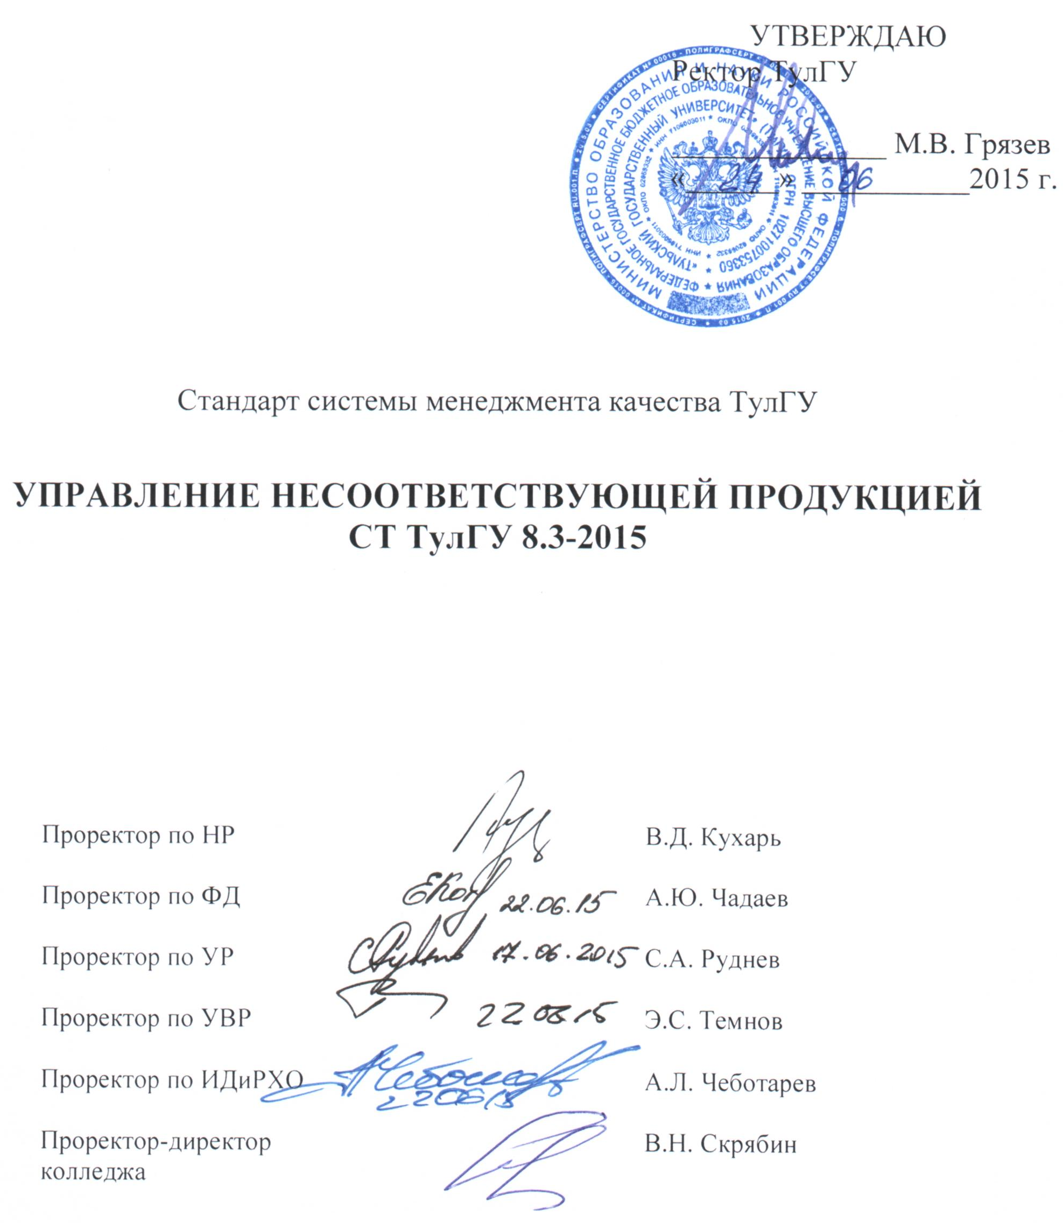

Предисловие

1 РАЗРАБОТАН рабочей группой в составе:

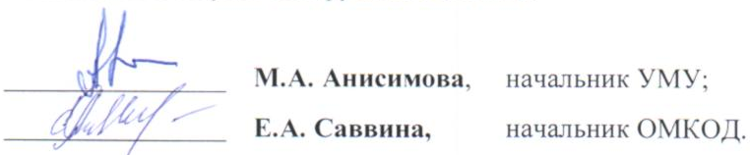

2 ВНЕСЕН отделом менеджмента качества образовательной деятельности ТулГУ.
3 ПРИНЯТ приказ от 24.06.2015 г. № 1037.
4 ИЗДАНИЕ шестое.
5 Дата размещения документа на сайте университета http://tsu.tula.ru/docs/smk/details/standarts/ 29.06. 2015 г.
6 Примечание:
Настоящий документ является шестым (переработанным и дополненным) изданием стандарта системы менеджмента качества ТулГУ «Управление несоответствующей продукцией».

Первое издание СТ ТулГУ 8.3-2005:
- введено в действие приказом ректора от 18.04.05 № 453;
- утратило силу 28 ноября 2006 г. (приказ от 28 ноября 2006 г. № 1506).
Второе издание СТ ТулГУ 8.3-2006:
- введено в действие приказом ректора № 1506 от 28 ноября 2006 г ;
- утратило силу 01.12 2008 г (приказ от 18.11 200 8 г. № 1676).
Третье издание СТ ТулГУ 8.3-2008:
- введено в действие приказом ректора от 18.11 2008 г. № 1676;
- утратило силу 15 марта 2010 г. (приказ от 18.02.2010 г. № 160).
Четвертое издание СТ ТулГУ 8.3-2010:
- введено в действие приказом ректора от 18.02.2010 г. № 160;
- утратило силу 17.03. 2014 г. (приказ от 13.03. 2014 г. № 324).
Пятое издание СТ ТулГУ 8.3-2014 (разработчики: М.А. Анисимова, Л.А. Павеле):
- введено в действие приказом ректора от 13.03. 2014 г. № 324;
- утратило силу 01.07.2015 г. (приказ от 24.06.2015 г. № 1037)..

Изменения, внесенные в ранние издания, учтены и переработаны в настоящем издании и более не регистрируются в тексте документа.

Документ является собственностью ТулГУ и не подлежит передаче, воспроизведению и копированию без разрешения представителя ректората, ответственного за систему менеджмента качества.

Содержание

1 Назначение и область применения 5
2 Нормативные ссылки 5
3 Термины, определения, обозначения, сокращения 6
4 Общие положения 7
5 Требования к процессу управление несоответствующей продукцией 8
6 Ответственность 10
ЛИСТ РЕГИСТРАЦИИ ИЗМЕНЕНИЙ 12

1 Назначение и область применения

1.1 Настоящий стандарт регламентирует порядок действий с несоответствующей продукцией в ТулГУ, в соответствии с требованиями ГОСТ ISO 9001-2011 (ISO 9001:2008) (п.8.3).
1.2 Настоящий стандарт распространяется на все структурные подразделения ТулГУ, участвующие в работах с несоответствующей продукцией.

2 Нормативные ссылки

В настоящем стандарте использованы ссылки на следующие нормативные документы:
- ГОСТ ISO 9000-2011 (ISO 9001:2005) «Системы менеджмента качества. Основные положения и словарь».
- ГОСТ ISO 9001-2011 (ISO 9001:2008) «Системы менеджмента качества. Требования».
- РК ТулГУ Система менеджмента качества. Руководство по качеству
- СТ ТулГУ 4.2.3-01. Стандарт университета. Система менеджмента качества. Управление документацией.
- СТ ТулГУ 4.2.3.-02. Стандарт университета. Система менеджмента качества. Управление организационно - распорядительной документацией.
- СТ ТулГУ 4.2.4. Стандарт университета. Система менеджмента качества. Управление записями.
- СТ ТулГУ 8.2.4-01. Стандарт университета. Система менеджмента качества. Положение о государственной итоговой аттестации по программам бакалавриата, программам специалитета и программам магистратуры.
- - СТ ТулГУ 8.2.4-02. Стандарт университета. Система менеджмента качества. Положение о проведении текущего контроля успеваемости и промежуточной аттестации обучающихся по основным образовательным программам высшего образования.
- СТ ТулГУ 8.5.2. Стандарт университета. Система менеджмента качества. Корректирующие действия.
- СТ ТулГУ 8.5.3. Стандарт университета. Система менеджмента качества. Предупреждающие действия.
- СТ ТулГУ 8.5.3. Стандарт университета. Система менеджмента качества. Предупреждающие действия.
- Политика по противодействию коррупции ТулГУ.
- Положение об апелляции и апелляционной комиссии ТулГУ по промежуточной аттестации.

3 Термины, определения, обозначения, сокращения

3.1 В настоящем стандарте использованы термины и определения в соответствии с ГОСТ ISO 9001-2011 (ISO 9001:2008), а также:
анализ – деятельность, предпринимаемая для установления пригодности, адекватности, результативности рассматриваемого объекта, для достижения установленных целей.
П р и м е ч а н и е: анализ может также включать определение эффективности. Примеры: анализ со стороны руководства, анализ проектирования и разработки, анализ требований потребителей и анализ несоответствий.
аудит (проверка): систематический, независимый и документированный процесс получения свидетельств аудита (проверки) и объективного их оценивания с целью установления степени выполнения согласованных критериев аудита (проверки).
идентификация:
– присвоение объекту условного обозначения (идентификатора) установленного в НД с целью выделения его в однородной массе или однородном массиве и исключения возможности перепутывания.
– распознавание объекта по критериям, признакам (идентификаторам), установленным в НД;
идентификация несоответствующей продукции - присвоение несоответствующей продукции индекса (метки, маркировки, помещение на выделенное, индексированное место) с целью предотвращения ее непреднамеренного использования.
корректирующее действие: действие, предпринятое для устранения причины обнаруженного несоответствия или другой нежелательной ситуации.
несоответствие: невыполнение требования.
переделка – действия, направленные на приведение продукции в соответствие установленным требованиям.
предупреждающее действие: действие, предпринятое для устранения причины потенциального несоответствия или другой потенциально нежелательной ситуации;
разрешение на отклонение – разрешение на использование или выпуск продукции, которая не соответствует установленным требованиям;
разрешение на отступление – разрешение на отступление от исходных установленных требований к продукции до ее производства;
П р и м е ч а н и е: Разрешение на отступление, как правило, дается на ограниченное количество продукции или период времени, а также для конкретного использования.
результативность - степень реализации запланированной деятельности и достижения запланированных результатов;
соответствие – 1) выполнение установленных требований. 2) Выполнение требований потребителей ОУ и образовательных стандартов.
3.2 Сокращения:
ГЭК – государственная экзаменационная комиссия;
КД – корректирующие действия;
КП – курсовой проект;
КР – курсовая работа;
НП – несоответствующая продукция;
ООП – основные образовательные программы;
ОУ – образовательное учреждение;
СП – структурное подразделение;
УМК – учебно-методический комплекс;
УМУ – учебно-методическое управление;
УИТиА – управление информационных технологий и автоматизации;
ЭК – экзаменационная комиссия.

4 Общие положения

4.1 Целью управления несоответствующей продукцией является:
- устранение обнаруженных несоответствий;
- предотвращение дальнейшего обучения студентов, получивших неудовлетворительные оценки c целью предотвращения выпуска неквалифицированных специалистов.
4.2 Назначение процесса состоит в идентификации и управлении студентами, показавшими неуспевающим по итогам текущего контроля успеваемости, испытаний промежуточной аттестации, итоговой государственной аттестации.
4.3 Владельцем процесса является проректор по УР.
4.4 Участниками процесса являются директора институтов, деканы факультетов, заведующие кафедрами, начальник УМУ.
4.5 Управление процессом осуществляется на основании:
- Федерального закона от 29.12.2012 № 273-ФЗ "Об образовании в Российской Федерации";
- Устава ТулГУ;
- Политики по противодействию коррупции ТулГУ;
- СТ ТулГУ 8.2.4-02. Стандарт университета. Система менеджмента качества. Положение о проведении текущего контроля успеваемости и промежуточной аттестации обучающихся по основным образовательным программам высшего образования;
- Положения об апелляции и апелляционной комиссии ТулГУ по промежуточной аттестации;
- приказов об организации и проведении сессий;
- графиков организации учебного процесса.
4.6 Входом процесса является информация о неуспевающих студентах, представленная в:
- ведомостях текущего контроля успеваемости;
- зачетных ведомостях;
- экзаменационных ведомостях;
- зачетных листах;
- экзаменационных листах;
- протоколах ЭК.
4.7 Выходом процесса является информация о студентах, ликвидировавших академические задолженности или отчисленных, представленная в:
- зачетных ведомостях;
- экзаменационных ведомостях;
- зачетных листах;
- экзаменационных листах;
- объяснительных записках;
- докладных записках;
- заявлениях студентов;
- договорах на оказание дополнительных образовательных услуг;
- протоколах ГЭК;
- приказах о личном составе студентов.

5 Требования к процессу управление несоответствующей продукцией
5.1 Процесс управления НП включает в себя:
- идентификацию неуспевающих студентов;
- учет и регистрацию;
- анализ характера и причин появления;
- ликвидацию задолженностей и дополнительный контроль;
- отчисление студентов;
- восстановление студентов.
5.2 Университет обеспечивает все необходимые условия, чтобы продукция, несоответствующая требованиям - неуспевающие студенты, была выявлена, идентифицирована, зарегистрирована и находилась в управляемых условиях с целью предотвращения выпуска неквалифицированных специалистов.
5.3 Управление неуспевающими студентами осуществляется в рамках процесса реализации ООП (2.1.5).
НП выявляется на кафедрах, факультетах, институтах и УИТиА в ходе проведения:
- мониторинга успеваемости;
- текущего контроля успеваемости;
- испытаний промежуточной аттестации (защиты КР и КП, зачетов, экзаменов);
- в результате обратной связи с заинтересованными сторонами (потребителями, поставщиками, обществом, работниками ТулГУ).
5.4 Записи о характере несоответствий и любых последующих предпринятых действиях, включая санкционированное разрешение на ликвидацию задолженностей, отчисление или восстановление, регистрируются в формах, установленных в университете, и поддерживаются в рабочем состоянии согласно требованиям СТ ТулГУ 4.2.4.
5.5 Управление несоответствующей продукцией, выявленной после ее поставки, неприменимо для ОУ, поскольку неуспевающим студентам не выдается диплом о высшем образовании, и они не могут приступить к работе как квалифицированные бакалавры или специалисты.
5.6 Идентификация различных видов НП осуществляется преподавателями, проводящими оценку соответствия знаний студентов установленным требованиям на определенном этапе обучения в соответствии с СТ ТулГУ 8.2.4-02 «Положение о проведении текущего контроля успеваемости и промежуточной аттестации обучающихся по основным образовательным программам высшего образования».
5.7 Учет и регистрацию неуспевающих студентов ведут дирекции институтов, деканаты и УИТиА. Информация о НП вводится в университетскую базу данных и доводится до заинтересованных СП по университетской сети.
5.8 СП, участвующие в реализации учебного процесса, осуществляют различные действия с целью устранения обнаруженного несоответствия. В зависимости от характера и причин возникновения НП институты и кафедры проводят следующие мероприятия:
- дополнительные занятия с неуспевающими студентами;
- встречи с родителями неуспевающих студентов;
- индивидуальную работу кураторов групп с неуспевающими студентами;
- предоставление индивидуального графика обучения;
- предоставление академического отпуска.
5.9 После исправления НП подвергается повторным испытаниям, с целью подтверждения соответствия требованиям.
5.10 При неудачных результатах повторных испытаний вопрос о дальнейшем обучении решается директором института, деканатом индивидуально для каждого конкретного случая.
5.11 Анализ выявленных несоответствий проводится на различных уровнях управления:
- кафедрах;
- институтах;
- заседаниях ректората;
- Ученом совете университета.
5.12 В ходе анализа НП выявляются
- причины возникновения академических задолженностей;
- возможности предоставления ликвидации задолженности;
- причины отчисления.
5.13 Работники, осуществляющие анализ, должны обладать компетентностью для оценивания несоответствий, а также полномочиями и ресурсами по устранению несоответствий и определению соответствующих корректирующих действий.
5.14 В ходе анализа НП может быть принято решение о том, что для устранения причин возникновения несоответствующей продукции и разработке КД необходимо участие работников различных структурных подразделений и представителей заинтересованных сторон.
5.15 Для предупреждения повторного появления выявленной НП структурные подразделения ТулГУ разрабатывают и реализуют корректирующие мероприятия учебно-методического и организационного характера.
5.16 Разработка и реализация КД осуществляется в соответствии со СТ ТулГУ 8.5.2.
5.17 В качестве критериев для измерения результативности процесса управления НП используются требования п.4.5 настоящего стандарта.
5.18 Измерение результативности процесса управления НП осуществляет начальник УМУ на основе анализа выходных данных.
5.19 Результаты измерения анализируются (см. 8.4, РК ТулГУ) с целью установления недостатков и причин их возникновения.

6 Ответственность
Ответственность за управление неуспевающими студентами возлагается на уровне:
- кафедры – на заведующих кафедрами;
- института – на директоров институтов;
- факультета – на деканов факультетов;
- университета – на проректора по учебной работе.

ЛИСТ РЕГИСТРАЦИИ ИЗМЕНЕНИЙ

Номер изменения | Номер листа |  |  |  | Всего листов в документе | Дата внесения изменения | Дата введения изменения в действие | Подпись лица, ответственного за внесение изменений
Номер изменения | измененного | замененного | нового | изъятого

